**游戏中的化学——学习任务单**

【任务一】化学迷宫：请帮助盐酸、氢氧化钠走过迷宫。“烧碱”同学要穿过迷宫从进口顺利地走到出口，图中遇到不反应物质才能通过，请你用“连续线”画出硫酸和烧碱应走的路线。

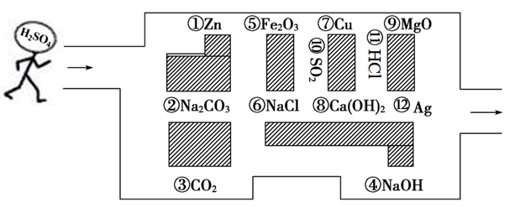

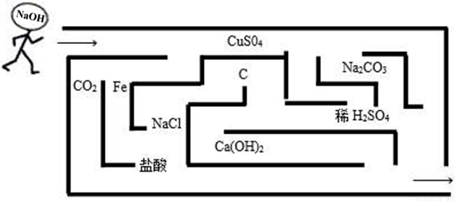

【任务二】扑克游戏：下图展示为你手中的化学扑克，请和老师一起按游戏规则玩扑克。

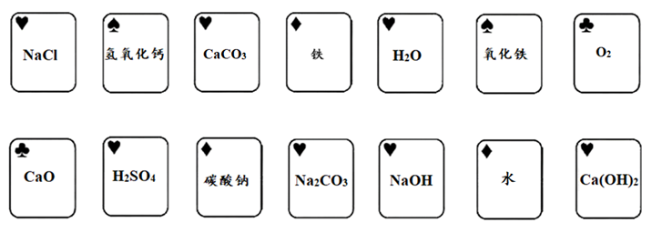

接龙规则：甲出一张牌作为反应物， 乙、丙、丁、戊4位同学所出的牌，必须是上一位同学所出物质反应的生成物，且与甲同学所出的牌属于“同花顺”（友情提示：花色一致）。并写出推理过程中相关反应的化学方程式

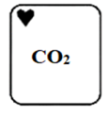若老师出的是红桃CO2，则甲、乙、丙、丁、戊5位同学出牌的顺序依次为： CO2→____________ →___________ → ____________ →_____________

【任务三】请结合我们前面复习的知识构建以酸、碱、盐为核心的性质关系结构图

（用“—”连接）

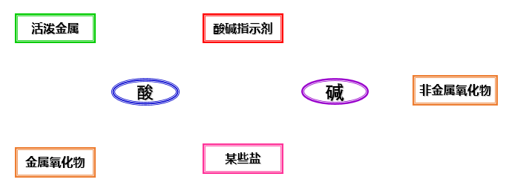

【任务四】解秘变色游戏中的化学

化学晚会上，小明和同学们玩了一个变色的竞猜小游戏：他拿出四瓶标有1、2、3、4号的“水”，做了如下图所示的小游戏，游戏过程中，发现1号“水”随着另外两种“水”的加入，依次变成了“红酒”、“草莓牛奶”和“雪碧”。

（1）请你帮助同学们分析游戏中出现以上现象的原因。

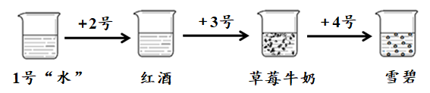

（2）你能推测出“雪碧”中的溶质组成吗？

【任务五】（1）请总结归纳我们学过的化学反应中的典型现象

|  |  |
| --- | --- |
| 典型的反应现象 | 典型的反应 |
| 有气体生成 |  |
| 有沉淀生成 |  |
| 有颜色变化 |  |
| 有放热现象 |  |
| 无明显现象 |  |

（2）梳理反应后溶质成分的判断方法